Anotaciones

rvilchef@MAD-8MBD9K3

https://github.com/vilchesplus/telegram-web-scraper-bot
https://hub.docker.com/u/vilchesplus
Tenemos 2 scripts que nos facilitan el web-scraping y monitorización de:
- Estado de una web.
- Última versión de un software concreto.
Está escrito en Python, y se proporciona un token que corresponde con un bot de Telegram para que nos envíe la información de manera temporal.
Basta con ejecutar cualquiera de los scripts y ya estaría funcionando.
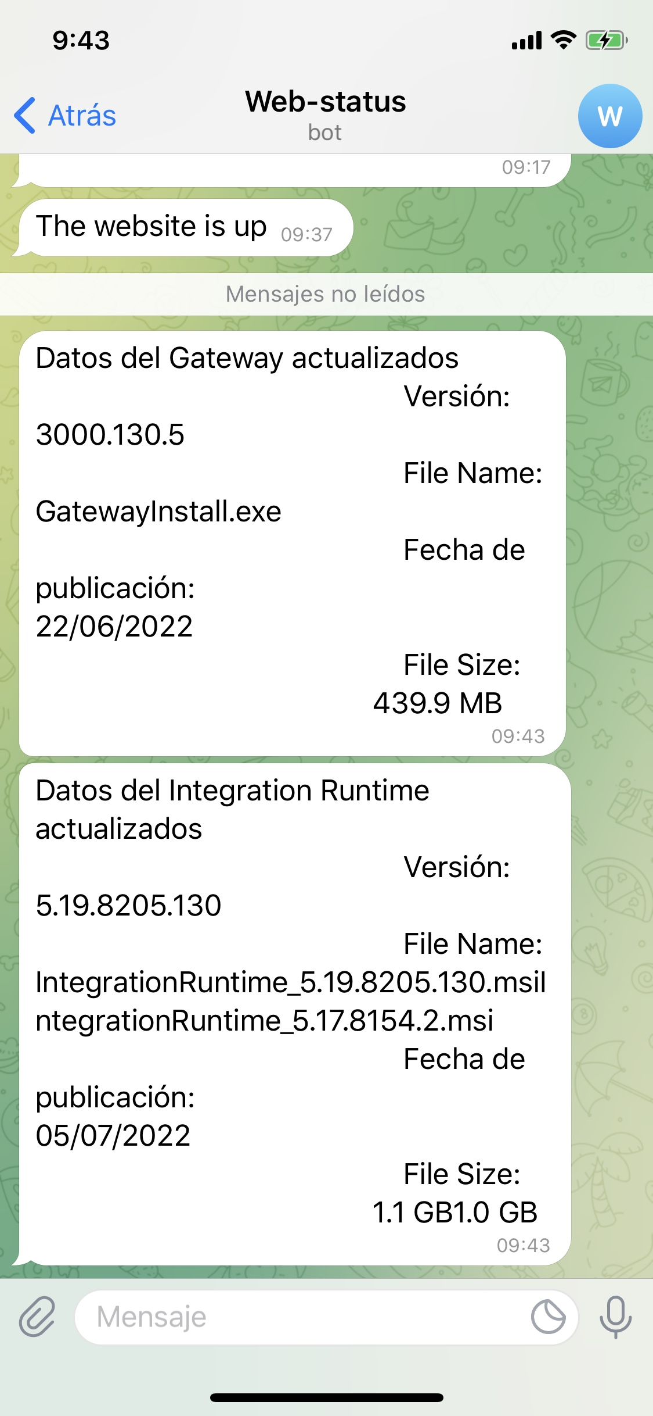
Otra manera de acuerdo con la manera de trabajar que se está instaurando es la siguiente:

TODO Objetivo: CI/CD
La combinación de la integración continua y el despliegue se denomina a menudo CI/CD. Un pipeline típico para aplicaciones en contenedor podría ser como el siguiente:
- Un desarrollador empuja sus cambios de código al repositorio.
- El sistema de construcción construye automáticamente la versión actual del código y ejecuta pruebas.
- Si todas las pruebas pasan, la imagen del contenedor se publicará en el registro central de contenedores.
- El contenedor recién construido se despliega automáticamente en un entorno de preparación.
- El entorno de ensayo se somete a algunas pruebas de aceptación automatizadas y/o manuales.
- La imagen del contenedor verificada se despliega en producción.

TODO Pasar de Docker a Kubernetes (facilidad para levantar los contenedores de manera automática ante errores ocasionados, o tener replicas desplegadas)
